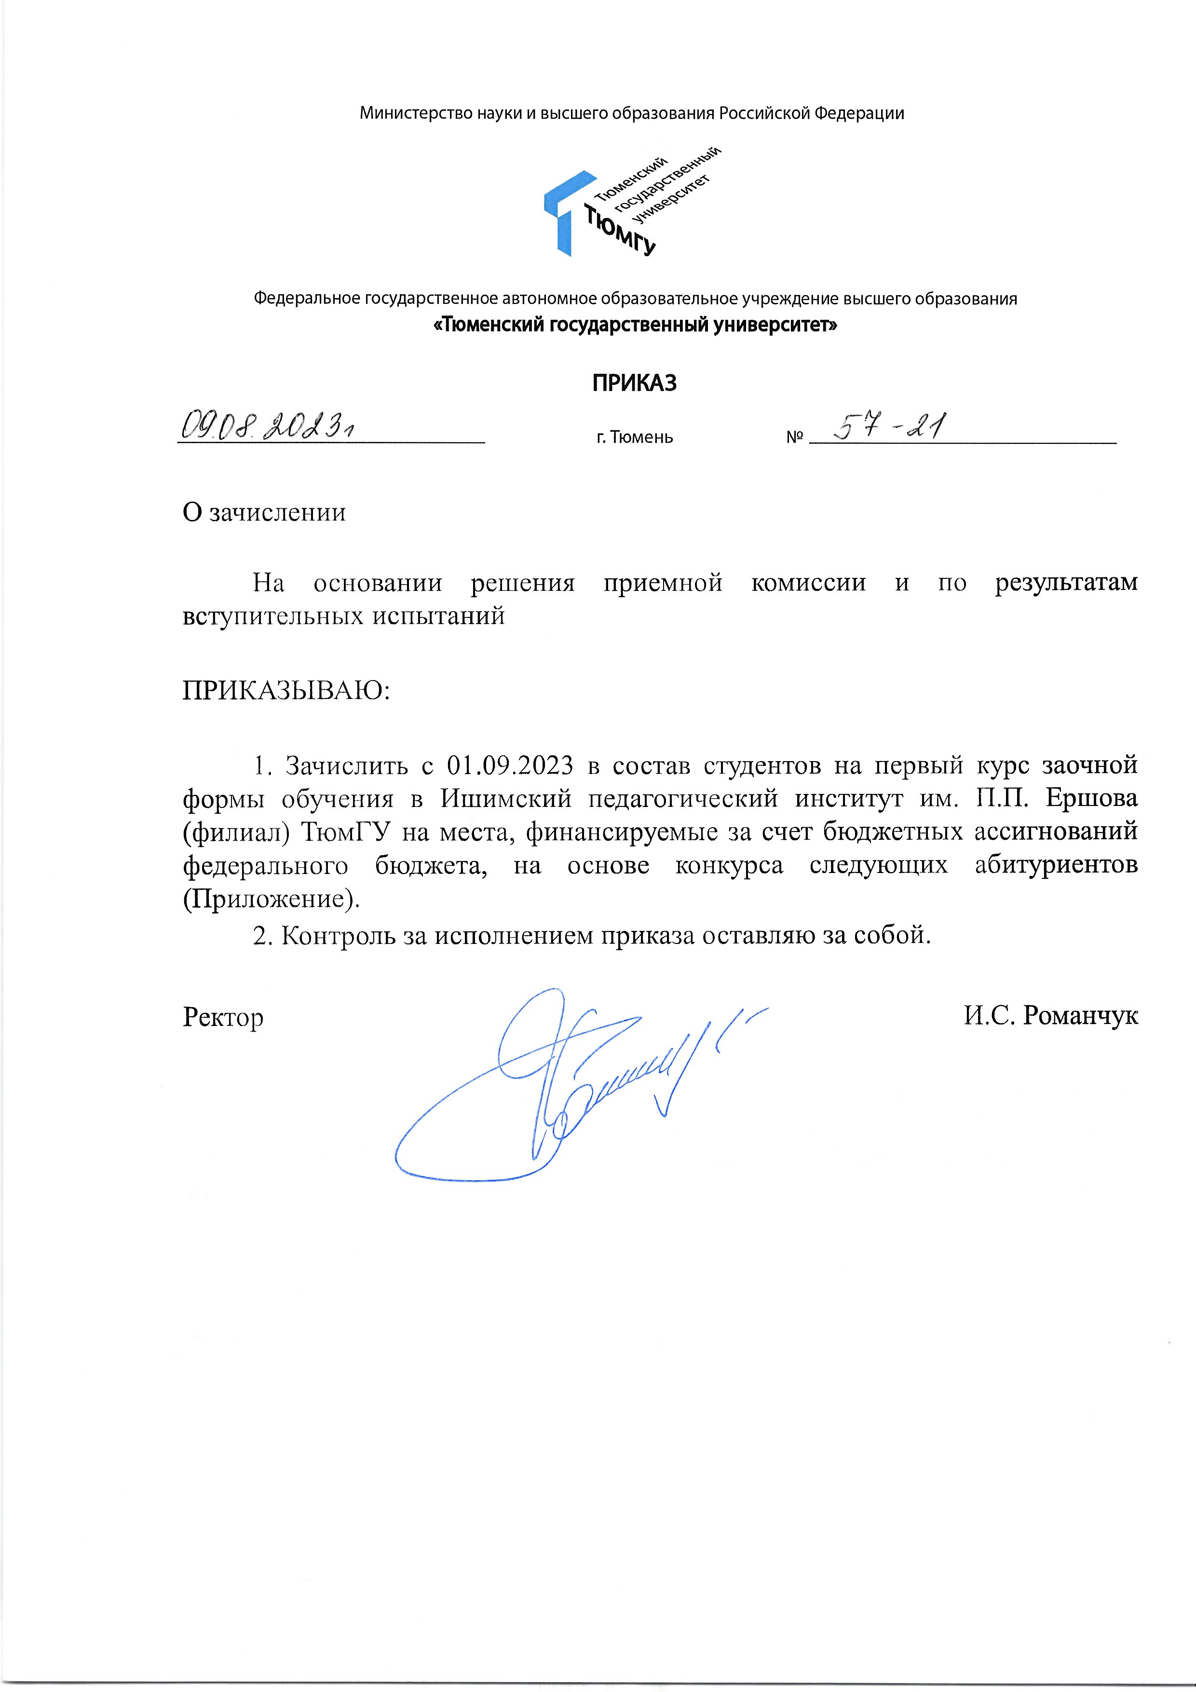

Приложение к приказу от 09.08.2023 № 57-21

СПИСОК

зачисляемых с 01.09.2023 на первый курс заочной формы обучения в Ишимский педагогический институт им. П.П. Ершова (филиал) ТюмГУ на места, финансируемые за счет бюджетных ассигнований федерального бюджета, на основе конкурса на направление 44.03.02 Психолого-педагогическое образование: психология и социальная педагогика

1. Попова Екатерина Сергеевна 226 баллов